# 1)Descrizione del problema e del contesto

* Qual è il vanilla case? Cosa deve fare il sistema?
* Qual è l’obiettivo di questo progetto? Cosa devo provare?

# 2)Scelte di sviluppo

* attacchi MITM vs modifica fmu
* scelta dello step
* tempo di simulazione
* …?

# 3)Descrivere i multimodel (schema + fmu usati) + fare disegno + descrizione fmu di attacco

* Vanilla case
  + Schema

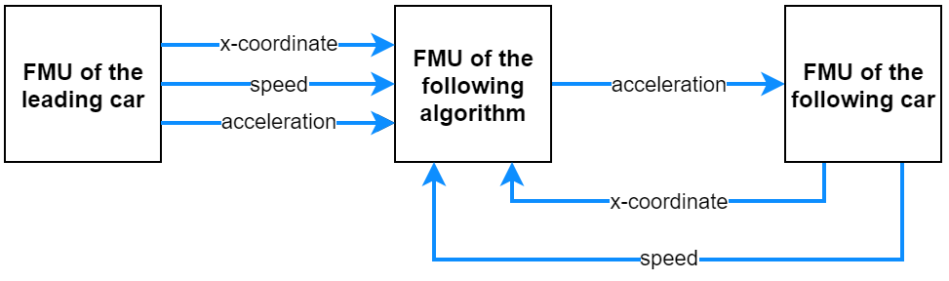

Fig. …. : Schema rappresentativo dei collegamenti tra gli fmu nel vanilla case

Schema:

Fmu usati:

Valori iniziali:

* Attacco all’ accelerazione
  + Schema

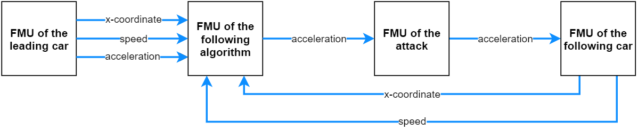

Fig. …. : Schema rappresentativo dei collegamenti tra gli fmu nell’caso di attacco all’accelerazione

* + Attacco semplice
  + Attacco multiplo
* Attacco alla x
  + Schema
  + Attacco semplice
  + Attacco multiplo

# 4)Analisi risultati (ottenuti con cosimulation mirati e dse)

* Vanilla case
  + DSE
    - risultati
  + Co-simulation
    - Valori di cosimulazione
    - risultati
* Attacco all’ accelerazione
  + DSE
    - risultati
  + Attacco semplice
    - Co-simulation
      * Valori di cosimulazione
      * risultati
  + Attacco multiplo
    - Co-simulation
      * Valori di cosimulazione
      * risultati
* Attacco alla x
  + DSE
    - risultati
  + Attacco semplice
    - Co-simulation
      * Valori di cosimulazione
      * risultati
  + Attacco multiplo
    - Co-simulation
      * Valori di cosimulazione
      * risultati

|  |
| --- |
|  |
|  |
|  |

# 5)Conclusioni

* Vanilla case
* Attacco all’ accelerazione
  + Attacco semplice
  + Attacco multiplo

1. Accelerazione a 0 è un caso interessante, l'effetto dell'attacco è diverso in base all'istante dell'attacco (la velocità della following car rimarrà fissa all'ultimo suo valore all'istante dell'inizio dell'attacco)
2. Accelerazione > 0 -> Incidente estremamente probabile

c) Accelerazione < 0 -> Incidente estremamente improbabile

* Attacco alla x
  + Attacco semplice
  + Attacco multiplo